ΝΕΟΕΛΛΗΝΙΚΗ ΓΛΩΣΣΑ Γ΄ ΓΥΜΝΑΣΙΟΥ : ΕΝΟΤΗΤΑ 4
Οι μαθητές έχουν σχηματίσει 5 ομάδες των 4 ατόμων. Η δραστηριότητα θα λάβει χώρα σε 2 διδακτικές ώρες
Α.
Κάθε ομάδα μελετάει την παρακάτω εικόνα «Οι πετυχημένοι γάμοι ξεκινάνε από την κουζίνα» και προσπαθεί να δώσει απάντηση στις παρακάτω ερωτήσεις-επισημάνσεις, οι οποίες θα την βοηθήσουν να «ξεκλειδώσει» την εικόνα.
Πού τοποθετείται το ζευγάρι; - Ποια η μεταξύ τους σχέση; - Ερμηνεύστε το βλέμμα του άνδρα – τη γενικότερη συναισθηματική τους κατάσταση – Τι διαφημίζεται; - Πώς συνδέεται το προϊόν με τη γυναίκα; - Ποιος ο ρόλος της στη συγκεκριμένη διαφήμιση; - Συσχετίστε το προϊόν, την εικόνα και τον τίτλο. (Σημειώσεις καταγράφονται στον πίνακα)
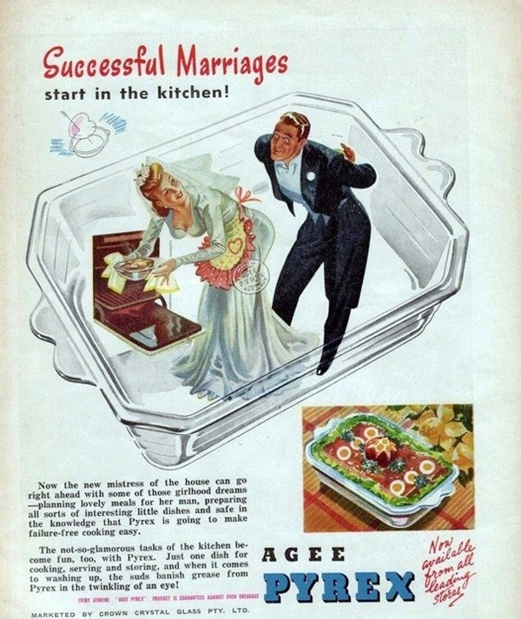

Άσκηση
Αφού σκεφτείτε τα παραπάνω, κάθε ομάδα θα φτιάξει ένα διάλογο μεταξύ του ζευγαριού, ο οποίος να καταλήγει στη διαφήμιση του συγκεκριμένου προϊόντος, αναδεικνύοντας ταυτόχρονα το ρόλο που έχει αποδοθεί στη γυναίκα-σύζυγο.

Β.
Παρακολουθούμε όλοι το video στην ακόλουθη διεύθυνση: www.youtube.com/watch?v=918v-p8jkjk.
Κάθε ομάδα προσπαθεί να δώσει απάντηση στις παρακάτω ερωτήσεις-επισημάνσεις, οι οποίες θα την βοηθήσουν να «ξεκλειδώσει» το video.
Ποιο χρώμα κυριαρχεί και γιατί; - Ποιος τύπος γυναίκας παρουσιάζεται; - Πώς χρησιμοποιεί τον καθρέφτη; - Ποιες οι υπερβολές της διαφήμισης; - Γιατί η γυναίκα της διαφήμισης δεν πρέπει να ανησυχεί για τίποτε και πρέπει να ασχοληθεί να ασχοληθεί μόνο με το στυλ της; (Σημειώσεις καταγράφονται στον πίνακα)
Άσκηση για κάθε ομάδα
Πώς συνδέεται η ασφάλεια αυτοκινήτου με το συγκεκριμένο τύπο γυναίκας; Ποιες στερεότυπες αντιλήψεις λανθάνουν; Αποτυπώστε τις σκέψεις σας σε ένα κείμενο 8-10 σειρών
Τελική παρουσίαση
Συζητάμε μέσα στην τάξη: Πώς παρουσιάζεται η γυναίκα σε κάθε διαφήμιση και ποια στερεότυπη αντίληψη κυριαρχεί σε κάθε μία; Ονομάστε την. Ποια η δική σας άποψη;
Άσκηση για το σπίτι. Κάθε μαθητής δουλεύει μόνος του
Φτιάξτε μία διαφήμιση που να ανατρέπει τις παραπάνω στερεότυπες αντιλήψεις. (μπορείτε να δουλέψετε στον υπολογιστή π.χ. power point ή να γράψετε σε κείμενο το περιεχόμενο της διαφήμισης).

